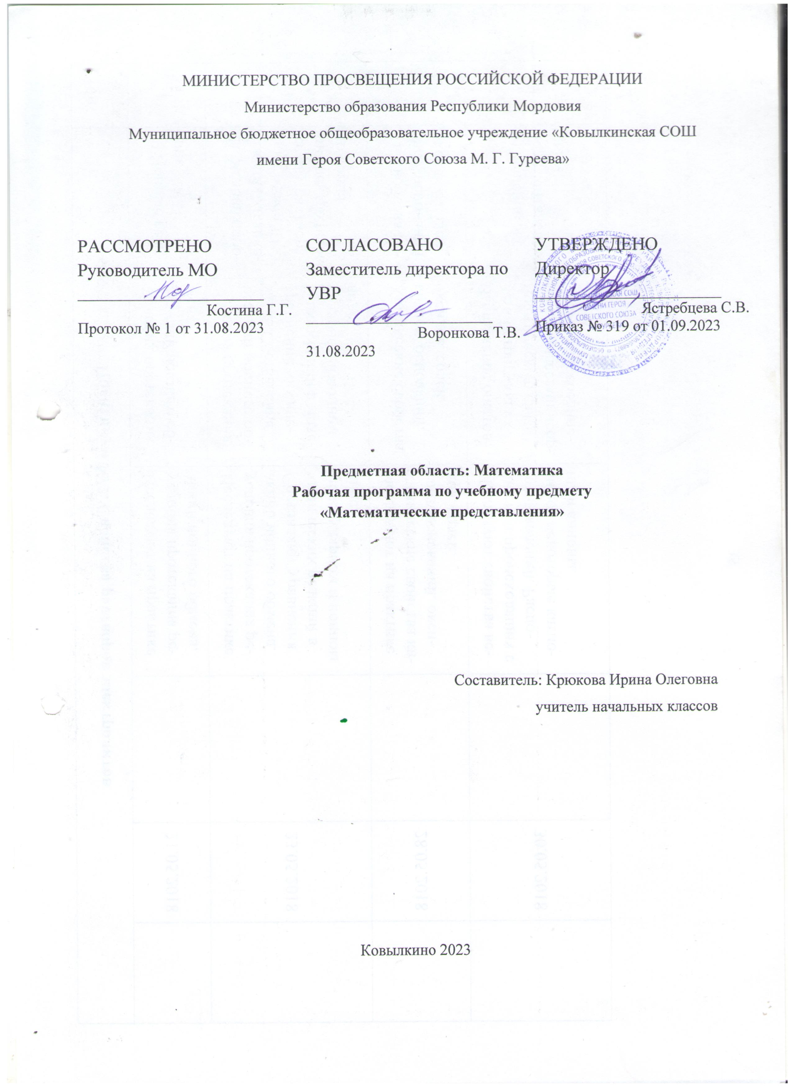

Пояснительная записка
В повседневной жизни, участвуя в разных видах деятельности, ребенок с тяжелыми и множественными нарушениями развития нередко попадает в ситуации, требующие от него использования математических знаний. Так, накрывая на стол на трёх человек, нужно поставить три тарелки, три столовых прибора и др.
У большинства обычно развивающихся детей основы математических представлений формируются в естественных ситуациях. Дети с выраженным нарушением интеллекта не могут овладеть элементарными математическими представлениями без специально организованного обучения. Создание ситуаций, в которых дети непроизвольно осваивают доступные для них элементы математики, является основным подходом в обучении. В конечном итоге важно, чтобы ребенок научился применять математические представления в повседневной жизни: определять время по часам, узнавать номер автобуса, расплатиться в магазине за покупку, взять необходимое количество продуктов для приготовления блюда и т.п.
Знания, умения, навыки, приобретаемые ребенком в ходе освоения программного материала по математике, необходимы ему для ориентировки в окружающей действительности, т.е. во временных, количественных, пространственных отношениях, решении повседневных задач. Умение устанавливать взаимно-однозначные соответствия могут использоваться при сервировке стола, при раздаче материала и инструментов участникам какого-либо общего дела, при посадке семян в горшочки и т.д. Умение пересчитывать предметы пригодится при выборе ингредиентов для приготовления блюда, отсчитывании заданного количества листов в блокноте, определении количества испеченных пирожков, изготовленных блокнотов и т.д. Зная цифры, ребенок сможет сообщить дату рождения, домашний адрес, номер телефона, различить дни на календаре, номер автобуса, сориентироваться в программе телевизионных передач и др. Представления об объемных геометрических телах и плоскостных геометрических фигурах, их свойствах пригодятся ребенку на занятиях по аппликации, лепке, рисованию, труду. Освоение навыков простейших измерений, умения пользоваться инструментами (мерной кружкой, весами и т.д.) помогут ребенку отмерить нужное количество моющего средства, необходимое для стирки белья, определенное количество крупы для приготовления каши. Поэтому актуальность предмета обусловлена тем, что одними из самых сложных знаний, умений и навыков, включенных в содержание общественного опыта, которым овладевают подрастающие поколения, являются математические. Они носят отвлеченный характер, оперирование ими требует выполнения системы сложных умственных действий. В повседневной жизни, в быту и в играх ребенок достаточно рано начинает встречаться с такими ситуациями, которые требуют применения, хотя и элементарного, но все же математического решения (приготовить угощение для друзей, накрыть стол для кукол, разделить конфеты поровну и т.д.), знания таких отношений, как «много», «мало», «больше», «меньше», «поровну», умения определить количество предметов во множестве, а также выбрать соответствующее количество элементов из множества и т.д. Сначала с помощью взрослых, а затем самостоятельно дети разрешают возникающие проблемы. Таким образом, уже в дошкольном возрасте дети знакомятся с математическим содержанием и овладевают элементарными вычислительными умениями, а формирование у них элементарных математических представлений является одним из важных направлений работы школьных учреждений.
С учетом этого одной из первоочередных задач начального этапа коррекционной работы является установление с такими детьми личностного эмоционально положительного контакта и делового сотрудничества. С этой целью широко применяются различного рода игровые задания, сюрпризные моменты. Игрушки используются для того, чтобы привлечь внимание детей к выполнению заданий. Перед детьми ставятся игровые задачи («Поиграть с куклой», «Помочь кукле» и т.п.), но, выполняя их, они решают познавательные задачи – различают и выделяют предметы по образцу, создают группы одинаковых предметов по образцу и др. Максимальное использование предметно-практических действий и игровых приемов заинтересовывает и активизирует малышей, дает педагогу возможность наладить с ними деловое сотрудничество, сформировать интерес к занятиям. Детям особенно нравится, когда игрушка (кукла, зайчик) их «хвалит», «обнимает»: это повышает внимание, активность, желание, выполнять задания.
Обучающей задачей является получение на занятиях представления о различных признаках предметов, обучение сравнивать и устанавливать взаимно однозначные соответствия, получение представлений о количестве и числе, элементарных математических представлений о форме, величине, количественных (дочисловых), пространственных, временных представлений и др.
Цель обучения – формирование элементарных математических представлений и умения применять их в повседневной жизни.
«Математические представления» как систематический курс начинается с 1 дополнительного класса и представлен разделами: «Количественные представления», «Представления о форме», «Представления о величине», «Пространственные представления», «Временные представления».
Тем обучающимся, для которых материал предмета недоступен, содержание «Математических представлений» не включается в индивидуальную образовательную программу и предмет не вносится в их индивидуальный учебный план. Математика как предмет является прикладным по отношению к другим видам учебной деятельности умственно отсталых детей (музыке, физкультуре, изобразительной деятельности), а также проводится и как отдельный урок. Занятия организованы в игровой форме, на материале, знакомом для ребёнка и часто используемом в жизни (игрушки, элементы одежды, посуда, пища).
Описание места учебного предмета в учебном плане:
Курс «Математические представления» рассчитан на 338 часов. В 1 (доп.) классе на изучение курса отводится 66 часов (2 часа в неделю, 33 учебные недели). В 1 – 4 классах – 68 часов (2 часа в неделю, 34 учебные недели).
В учебном плане предмет представлен на каждой ступени обучения.
Особенности курса: В связи с особенностями психического развития детей с нарушением интеллекта все обучение носит наглядно-практический характер, т.е. математические представления они усваивают, наблюдая за действиями педагога, в процессе собственных практических действий с реальными предметами. Математическое развитие ребёнка с тяжёлыми и множественными нарушениями развития идёт в единстве с процессом развития, воспитания, овладения речью и развитием наглядных форм мышления. Осваивается на уровне, доступном индивидуально каждому ребёнку. Осуществляя действия по подражанию, дети видят каждый предмет, находящийся в руке педагога, и каждое выполняемое им действие: выбор необходимого предмета, способы деятельности с ним и последовательность выполнения действий – дается в готовом виде. Однако на первых порах даже выполнение заданий по подражанию может вызывать трудности, поэтому довольно часто приходится прибегать к совместным действиям: педагог берет руку ребенка в свою и совместно с ним выполняет нужное действие. (Совместные действия используются в самом начале обучения, а в дальнейшем – при формировании новых навыков и выполнении сложных заданий.) Совместные действия и действия по подражанию готовят ребенка к выполнению действий по образцу, а затем по словесной инструкции.
Первоначально все задания, предлагаемые на занятии, должны иметь как вербальную, так и невербальную форму выполнения: многие воспитанники специальных школьных учреждений недостаточно владеют речью или практически не владеют ею. Дети должны иметь возможность наблюдать речевое поведение взрослого и подражать ему. Выполняя какие-либо действия, педагог сопровождает их речью, а также дает словесный отчет о проделанных действиях. Кроме того, опыт действий ребенка вначале четко фиксируется в речи педагога, а затем и в собственных высказываниях ребенка. Используемый дефектологом прием комментирующей речи собственных действий и действий детей подготавливает их к овладению активной речью.
Знакомство с предметами, с их качественными или количественными признаками осуществляется последовательно.
Вначале педагог устанавливает связь между предметом, качественным или количественным признаком и их названием: указывает на предмет (или признак предмета) и ясно, четко произносит его название. (Это кубик. Большой мяч. Один гриб.)
Далее педагог произносит название предмета (или признака), а ребенок должен показать или дать соответствующий предмет педагогу, выделив его среди других. (Дай мне кубик. Покажи большой мяч. Возьми один гриб.)
И, наконец, педагог указывает на предмет (признак) и просит ребенка назвать его. Что это? (Это кубик?) Какого размера мяч? (Большой мяч.) Сколько грибов? (Один гриб.) Так пассивный словарь становится активным.
Выяснение математических свойств проводят на основе сравнения такими приемами, как наложение и приложение. При первичном выделении того или иного признака (качественного или количественного) сопоставляются контрастные предметы (количества предметов), отличающиеся только данным признаком. Например, чтобы сформировать понятия длинный - короткий, подбирают два предмета одного цвета, одинаковые по ширине и толщине, отличающиеся только длиной (разница в длине должна быть не менее 10-15 см). Чтобы дать представление о количестве один - много, используют абсолютно одинаковые предметы: кладут на стол много однородных предметов, выделяют из группы один предмет и говорят: «Здесь один, а здесь много» (пять-десять предметов).
В школьном учреждении для детей с нарушением интеллекта занятия по формированию элементарных математических представлений проводятся по подгруппам (пять - шесть детей) в соответствии с уровнем их развития или индивидуально. Особенности психофизического развития детей с ТМНР определяют специфику их образовательных потребностей. Часть детей, отнесенных к категории обучающихся с ТМНР, имеют тяжёлые опорно-двигательные нарушения неврологического генеза (сложные формы ДЦП, спастический тетрапарез, гиперкинез и т.д.), вследствие которых они полностью или почти полностью зависимы от посторонней помощи в передвижении, самообслуживании, предметной деятельности и коммуникации. Большинство детей этой группы не могут самостоятельно удерживать своё тело в сидячем положении (спастичность конечностей). Процесс общения затруднен в связи с несформированностью языковых средств и парезами органов речи.
Интеллектуальное развитие детей с ТМНР различно. Степень умственной отсталости колеблется от умеренной до глубокой. Развитие тех детей, у которых менее выражено интеллектуальное недоразвитие, благоприятствует формированию представлений, умений и навыков, значимых для их социальной адаптации. Так, у двоих детей в классе проявляется интерес к общению и взаимодействию, что является предпосылкой для их обучения, использованию невербальных средств коммуникации (жесты, мимика, графические изображения и др.). Способность детей выполнять отдельные двигательные действия (захват, удержание предмета, контролируемые движения шеи и др.) создаёт предпосылки для обучения. Трое детей в классе нуждаются в постоянном уходе, являются лежачими, не встают, не говорят. У четверых детей в классе речь отсутствует, поэтому программа направлена на стимуляцию слухового и зрительного анализаторов, а также на эмоциональный отклик у ребенка. У одной девочки речь плохо развита, но ребенок стремится к общению, интересуется различными видами пособий, книг и др. Эта девочка называет цифры, но не по порядку, пытается считать, используя игрушки. Учиться называть геометрические фигуры, обводить цифры.
Задачи:
1. формировать умение различать количество предметов.
2. выделять один предмет из группы и составлять группу из отдельных предметов.
3. сравнивать предметы по величине, форме.
4. учить различать, сравнивать и преобразовывать множества (один – много).
5. учить различать части суток, соотносить действие с временными промежутками.
6. определять время по часам.
7. учить соотносить число с соответствующим количеством предметов, обозначать его цифрой.
8. учить пересчитывать предметы в доступных ребенку пределах.
Коррекционные задачи:
Через формирование учебных навыков корректировать недостатки внимания, памяти, мелкой моторики рук, развитие зрительно-слухового внимания, ориентировочных реакций, понимания элементарных инструкций.
Основные формы и методы обучения - это практические упражнения и опыты, зарисовки в тетрадях, экскурсии, беседы, дидактические игры, чтение пословиц и поговорок, народных примет, стихов, рассказов, рассматривание картин.
На всех уроках используются принципы наглядности, доступности, практической направленности, коррекции. Каждый урок построен так, чтобы он мог доставить детям радость познания и вызвать желание повторной встречи с учителем. Выбор методов и приемов обучения на каждом занятии зависит от новизны изучаемого материала и от состава детей в каждой подгруппе.
Так, в ходе формирования новых знаний и умений сначала всех детей учат выполнять действия по подражанию, при этом педагог дает образец речевого сопровождения каждого действия. На следующих занятиях методы и приемы обучения в первой подгруппе (дети с негрубо выраженной умственной отсталостью) и во второй подгруппе (дети более слабые в интеллектуальном отношении) разные. В первой подгруппе можно переходить к выполнению действий по образцу и даже словесной инструкции, можно потребовать от воспитанников сопровождения своих действий речью и отчета о проделанной работе. Во второй же подгруппе, как и прежде, используются действия по подражанию и совместные действия, и педагог сам сопровождает речью все действия детей.
В соответствии с требованиями ФГОС к Адаптированной основной общеобразовательной программе образования обучающихся с умеренной, тяжелой и глубокой умственной отсталостью (интеллектуальными нарушениями), тяжелыми и множественными нарушениями развития (вариант 2) на 2015 – 2016 г. г. результативность обучения может оцениваться только строго индивидуально с учетом особенностей психофизического развития и особых образовательных потребностей каждого обучающегося. В связи с этим, требования к результатам освоения образовательных программ представляют собой описание возможных результатов образования данной категории обучающихся.
Критерии оценивания результатов обучения:
Мониторинг результатов обучения проводится не реже одного раза в полугодие. В ходе обучения специалисты образовательной организации учитывают степень самостоятельности ребенка, т. е. оценивают уровень сформированности действий/операций и представлений, внесенных в СИПР. Например:
«выполняет действие самостоятельно»,
«выполняет действие по инструкции» (вербальной или невербальной),
«выполняет действие по образцу»,
«выполняет действие с частичной физической помощью»,
«выполняет действие со значительной физической помощью»,
«действие не выполняет»,
«узнает объект»,
«не всегда узнает объект»,
«не узнает объект».
Результаты образования за оцениваемый период оформляются описательно в виде характеристики. На основе этой характеристики составляется СИПР на следующий учебный период.
Итоговые достижения обучающихся с умственной отсталостью определяются индивидуальными возможностями ребенка с тяжелыми и множественными нарушениями развития и тем, что его образование направлено на максимальное развитие жизненной компетенции.
Содержание учебного предмета:
Временные представления.
Различение частей суток («утро», «день», «вечер», «ночь»). Соотнесение действия с временным промежутком («сейчас», «вчера», «сегодня», «завтра»). Составление последовательности событий. Соотнесение времени с началом и концом деятельности.
Количественные представления.
Нахождение одинаковых предметов. Разъединение множеств. Объединение предметов в единое множество. Различение множеств («один», «много», «мало»). Сравнение множеств (без пересчета, с пересчетом).
Преобразование множеств (увеличение множества, уменьшение множества, уравнивание множеств). Представление о числовой последовательности. Пересчет предметов. Узнавание цифр. Соотнесение цифры с количеством предметов. Написание цифры. Представление множества двумя другими множествами. Решение задач на увеличение на несколько единиц. Решение задач на уменьшение на несколько единиц.
Представления о величине.
Различение по величине однородных и разнородных предметов. Сравнение предметов по величине. Составление упорядоченного ряда (по убыванию, по возрастанию). Различение по длине однородных и разнородных предметов. Сравнение предметов по длине. Различение по ширине однородных и разнородных предметов. Сравнение предметов по ширине. Различение предметов по высоте. Сравнение предметов по высоте. Различение предметов по весу. Сравнение предметов по весу.
Представление о форме.
Различение круглых и некруглых геометрических фигур. Соотнесение геометрических фигур с названием. Соотнесение предмета с, геометрической фигурой. Рисование геометрической фигуры («треугольник», «квадрат», «прямоугольник», «круг»).
Пространственные представления.
Пространственные представления (вверх, вниз, вперед, назад, вправо, влево). Определение месторасположения предметов в пространстве («близко», «около», «рядом», «далеко», «сверху», «снизу», «спереди», «сзади», «справа», «слева»). Перемещение в пространстве в заданном направлении («вверх», «вниз», «вперёд», «назад», «вправо», «влево»). Ориентация на плоскости («верх», «низ», «середина», «правая сторона», «левая сторона»). Составление предмета из двух и нескольких частей. Составление картинки из нескольких частей. Составление ряда из предметов, изображений. Определение месторасположения предметов в ряду.

Календарно-поурочное планирование
№ | Тема | Колич часов | Дата
1 | Понятия «большой – маленький» | 1
2 | Понятия «большой – маленький» | 1
3 | Сравнение предметов по величине | 1
4 | Сравнение предметов по величине | 1
5 | Игра «Что лишнее?» | 1
6 | Игра «Что лишнее?» | 1
7 | Части суток | 1
8 | Части суток | 1
9 | Работа с сюжетными картинками | 1
10 | Работа с сюжетными картинками | 1
11 | Понятия «длинный – короткий» | 1
12 | Понятия «длинный – короткий» | 1
13 | Сравнение предметов по длине | 1
14 | Сравнение предметов по длине | 1
15 | Сравнение разноцветных полосок по длине | 1
16 | Сравнение разноцветных полосок по длине | 1
17 | Изучение основных цветов | 1
18 | Изучение основных цветов | 1
19 | Геометрическая фигура «круг» | 1
20 | Геометрическая фигура «круг» | 1
21 | Геометрическая фигура «круг». Дидактические игры | 1
22 | Геометрическая фигура «круг». Дидактические игры | 1
23 | Геометрическая фигура «квадрат» | 1
24 | Геометрическая фигура «квадрат» | 1
25 | Геометрическая фигура «квадрат». Дидактические игры | 1
26 | Геометрическая фигура «квадрат». Дидактические игры | 1
27 | Повторение названий геометрических фигур «круг», «квадрат» | 1
28 | Повторение названий геометрических фигур «круг», «квадрат» | 1
29 | Штриховка геометрических фигур | 1
30 | Штриховка геометрических фигур | 1
31 | Штриховка геометрических фигур | 1
32 | Рисование геометрических фигур по шаблону, образцу | 1
33 | Рисование геометрических фигур по шаблону, образцу | 1
34 | Рисование геометрических фигур по шаблону, образцу | 1
35 | Временные представления | 1
36 | Временные представления | 1
37 | Временные представления | 1
38 | Работа с сюжетными картинками. Повторение временных представлений | 1
39 | Работа с сюжетными картинками. Повторение временных представлений | 1
40 | Работа с сюжетными картинками. Повторение временных представлений | 1
41 | Последовательность времен года | 1
42 | Времена года. Сравнение | 1
43 | Зимние месяцы | 1
44 | Весенние месяцы | 1
45 | Летние месяцы | 1
46 | Осенние месяцы | 1
47 | Понятия «мало», «много» | 1
48 | Понятия «мало», «много» | 1
49 | Сравнение понятий «много-мало» | 1
50 | Сравнение понятий «много-мало» | 1
51 | Понятия «много – мало – один» | 1
52 | Понятия «много – мало – один» | 1
53 | Повторение понятий «много – мало – один» | 1
54 | Повторение понятий «много – мало – один» | 1
55 | Число и цифра 1 | 1
56 | Число и цифра 1 | 1
57 | Закрепление понятий «один-много», повторение числа и цифры 1 | 1
58 | Закрепление понятий «один-много», повторение числа и цифры 1 | 1
59 | Дидактическая игра «Что пропало?» | 1
60 | Дидактическая игра «Соедини половинки» | 1
61 | Дидактическая игра «Соедини половинки» | 1
62 | Дидактическая игра «Что сначала, что потом?» | 1
63 | Дидактическая игра «Что сначала, что потом?» | 1
64 | Дидактическая игра «Найди пару» | 1
65 | Дидактическая игра «Найди пару» | 1
66 | Итоговое занятие | 1

